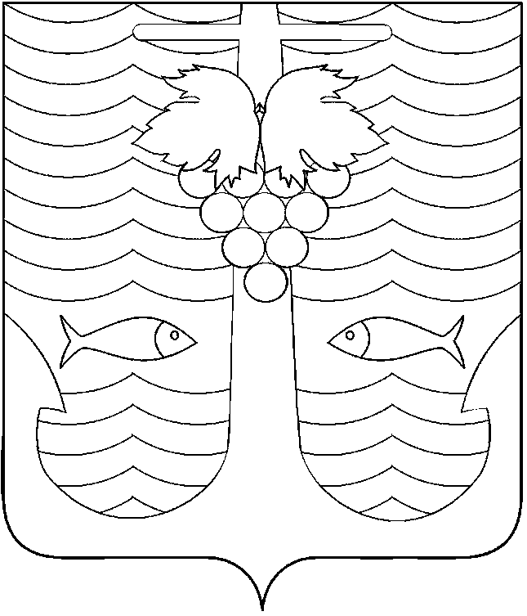

АДМИНИСТРАЦИЯ ТЕМРЮКСКОГО ГОРОДСКОГО ПОСЕЛЕНИЯ
ТЕМРЮКСКОГО РАЙОНА

ПОСТАНОВЛЕНИЕ

от 31.08.2015 № 893
город Темрюк

Об утверждении Перечня общественных мест постоянного
и периодического пользования на территории Темрюкского городского
поселения Темрюкского района

В целях обеспечения должного общественного и санитарного порядка в общественных местах на территории Темрюкского городского поселения Темрюкского района, в соответствии с письмом администрации муниципального образования Темрюкский район от 7 июля 2015 года № В-140/03-6027/15-24 «Об общественных местах общего пользования», п о с т а н о в л я ю:
1. Утвердить Перечень общественных мест постоянного и периодического пользования на территории Темрюкского городского поселения Темрюкского района согласно приложению к настоящему постановлению.
2. Специалисту 1 категории (по организационным вопросам и взаимодействию со средствами массовой информации (СМИ)) администрации Темрюкского городского поселения Темрюкского района Е.С.Игнатенко опубликовать (обнародовать) настоящее постановление в средствах массовой информации и разместить в информационно-телекоммуникационной сети «Интернет» на официальном сайте Темрюкского городского поселения Темрюкского района.
3. Контроль за выполнением настоящего постановления возложить на заместителя главы Темрюкского городского поселения Темрюкского района В.Д.Шабалина.
4. Постановление вступает в силу со дня его официального опубликования (обнародования).

Глава Темрюкского городского поселения
Темрюкского района А.Д.Войтов

